ПАМЯТКА. «Изменения в системе маркировки

«ЧЕСТНЫЙ ЗНАК». Упакованная вода.

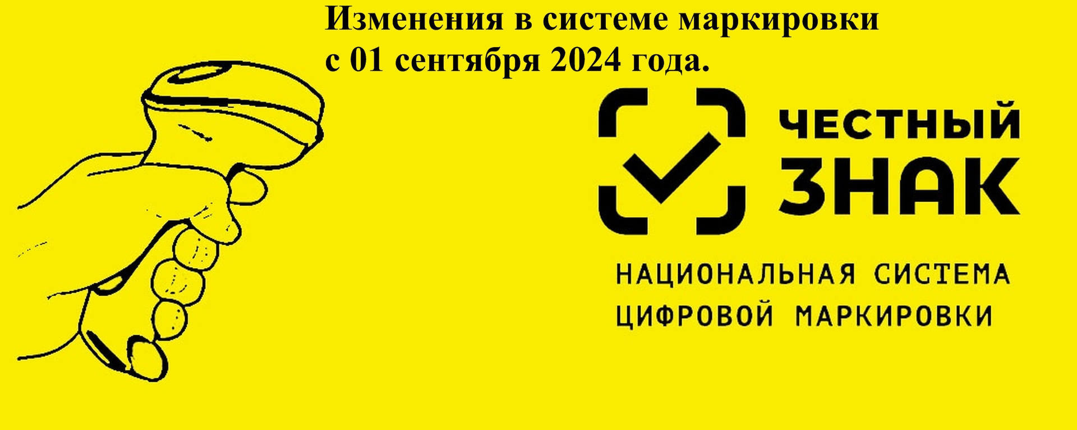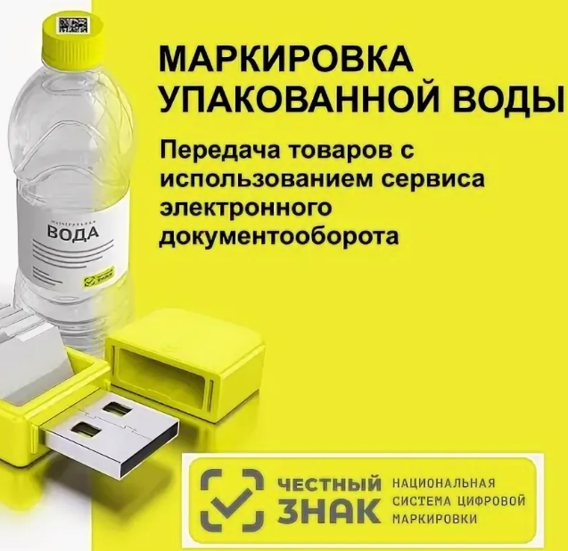

С 1 сентября 2024 года действуют изменения в маркировке «Честный ЗНАК» в отношении многих товарных групп, рассмотрим одну из них:
Упакованная вода.
Ключевым нововведением стало отнесение к участникам оборота такой продукции предприятий общественного питания (п.1,2а изменений в Правила маркировки упакованной воды, внесённые Постановлением Правительства РФ 106 от 2 февраля 2024 года).
. Соответственно, у них возникают обязанности по передаче информации в систему «Честный ЗНАК».
Ещё одно новшество касается порядка предоставления кодов маркировки. В случае, если ранее участник получил от оператора системы «Честный ЗНАК» коды, но не нанёс их на упакованную воду до даты обязательной маркировки, то он должен эти коды оплатить, либо они аннулируются.
С 1 сентября 2024 года, уточнен перечень участников оборота упакованной воды (Постановление Правительства РФ 386 от 28 марта 2024 года). В частности, определено, что к ним не относятся: юридические лица, ИП и аккредитованные филиалы иностранных юридических лиц в РФ:
- приобретающие воду не для продажи — на собственные нужды, в производственных целях (за исключением случаев ввоза импортёрами товаров в РФ);
- платёжные агенты, службы доставки и иные логистические компании, которые не продают маркированную продукцию (исключение не относится к тем, кто оказывает в отношении одной единицы товара комплекса услуг по складскому хранению, комплектации или упаковке, в том числе с привлечением третьих лиц).
Определены особенности представления сведений в систему «Честный ЗНАК» в случае дистанционной продажи упакованной воды с помощью торговых автоматов и постаматов.
Уточнены требования к формированию кода маркировки в части идентификатора государства — члена ЕАЭС, в котором данный идентификатор (код) был эмитирован.
Аналогичные изменения по Постановлению 386 действуют с 1 сентября 2024 года в отношении:
молочной продукции; товаров лёгкой промышленности; обуви; фототоваров; парфюмерной продукции; шин.
С 1 сентября 2024 года начал действовать запрет розничной продажи упакованной воды, которая на момент проверки кода уже выведена из оборота (например, списана). Это очередной этап ввода ограничений реализации отдельных групп товаров на основании информации из системы «Честный ЗНАК» (Постановление Правительства РФ 1944 от 21 ноября 2023 года).

По вопросам защиты прав потребителей

Вы можете обращаться за консультацией в Филиал ФБУЗ «Центр гигиены и эпидемиологии в Воронежской области» в Россошанском, Ольховатском, Кантемировском, Подгоренском районах по адресу: Воронежская обл., г. Россошь, ул. 50 лет СССР, дом 1а, каб.№11, тел. 8-47396-

2-56-02, e-mail:rssgsen5@yandex.ru

